Uni-edit以黃色底色標示文字暨新增註解指南

如何以黃色底色標示文字
步驟1. 於常用面板，在顏色標示紐按下滑鼠左鍵
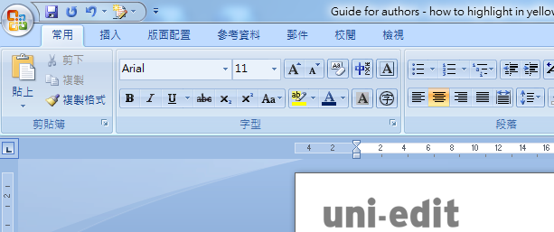
文字面板之顏色標示文字紐
選擇黃色 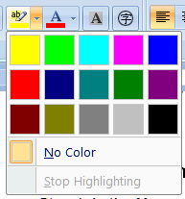

步驟2. 以顏色標示符標標選出需要被標示的文字，如下圖，被標示之文字將出現黃色底色。

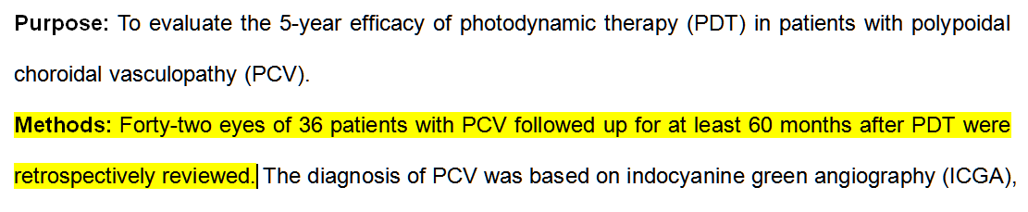

步驟3. 可再選擇其他需要被標示之文字段落。

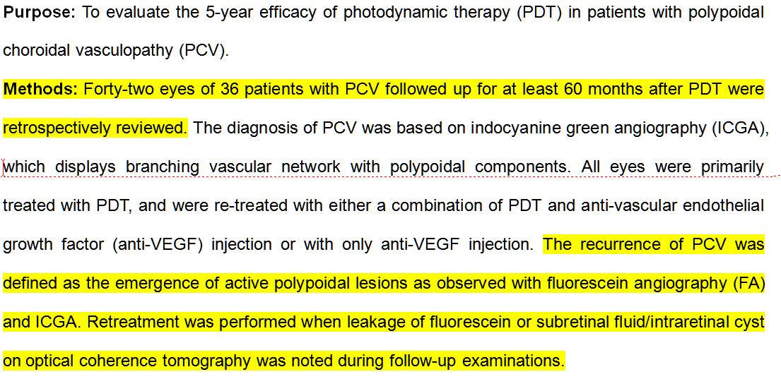

步驟4. 如要取消原標示之文字的顏色，只要簡單再標示符標標選要取消之段落即可。
步驟5. 按下鍵盤的Esc鍵並點選螢幕任一位置即可取消以黃色底色標示文字功能。

如何新增註解
請利用新增註解功能說明問題，以利翻譯及編輯人員能夠更清楚明瞭您欲表達之意思，並能為您做出適當的編修服務。

步驟1. 請標選您要說明問題之文字段落，如下圖。

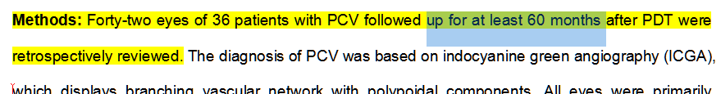

步驟2. 請於校閱面板，點選新增註解，則可填寫註解內容的方框會出現於右方。

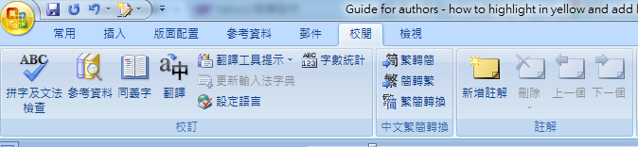

步驟3. 請於該方框內輸入您欲與翻譯或編輯人員說明之問題，盡可能詳細說明，有利翻譯及編修人員為您服務。

步驟4. 我們建議作者盡可能先自行修訂文字(如能使用追蹤修訂之功能最佳)，然後標示該文字段落，以新增註解功能說明問題。

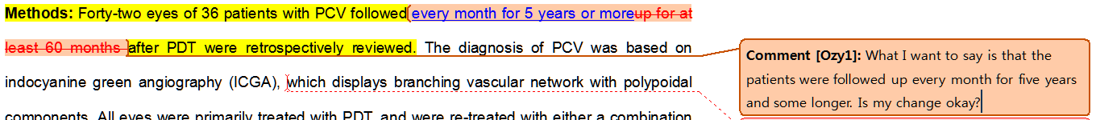

END OF GUIDE

